低频检测数据下公路桥梁状态预测与预防性养护时机决策研究

摘要
针对桥梁检测记录不连续、规划起点状态缺测的问题，使用2012—2024年59个检测单元的数据，研究后续评分预测、规划初始状态构建及预防性养护时机决策。采用扩展时间窗口，在216条后续真实检测记录上比较历史值延续和回归方法，构建含6条实测与53条估计的2024年规划初始状态。以单元面积占比表示养护资源，以2025—2039年15年单元等权长期平均评分为目标，比较七档共同资源和两套初值。Ridge预测的均方根误差为4.0771分。在资源上限B=1.154729时，30组同随机种子配对排程的行动Jaccard均值为0.0704，双方均养护单元首次养护年份平均绝对差的组均值为2.66年。Ridge绝对长期评分较高，但扣除各自无养护基线后，平均养护增益与LOCF接近。B由0.013815增至2.295642时，LOCF和Ridge的长期平均评分分别由85.7468、87.4524升至91.9095、93.5540分；固定B下年评分下降量由0.45增至0.85分/年时，LOCF评分由92.7647降至89.7065分。年评分下降量与养护后评分恢复量均采用未由真实养护事件校准的情景设置。结果表明，给定情景与有限搜索下，两套规划初值对应不同的具体养护安排，增加资源总体改善长期状态；规划结果同时依赖评分下降等情景假设。
关键词：桥梁状态预测；低频检测；规划初始状态；预防性养护；归一化养护资源；养护时机

1 引言
公路桥梁长期服役过程中，管理部门需要根据当前技术状态安排后续检测和养护。预防性养护的实施年份关系到有限资源如何分配，也关系到桥梁群能否在规划期内维持所设定的状态要求。生命周期养护研究通常同时考虑状态变化、干预时机和资源条件，以比较不同方案的长期效果^{[1]}。一项安排是否可行，既取决于实施后的状态改善，也取决于行动发生前是否已经低于管理要求，仅比较规划末年的平均评分并不足以描述整个过程。其中，规划初始状态是各年状态递推的起点：对起始评分的估计发生变化，后续达到管理阈值的年份和可安排的养护时间也可能改变。因此，长期规划除了需要合理的状态递推与求解方法，还需要说明起始状态的来源，并区分实测状态与根据历史记录估计的状态。
实际桥梁检测档案未必能够形成完整的年度序列。不同桥梁的检测年份和间隔可能不同，同一单元在部分年份也可能缺少评分。即使已有多年检测记录，最新规划年份仍可能只有少数单元完成检测。本研究台账即存在这一情况：记录跨度为13年，但2024年仅6个检测单元有实测全桥评分，其余53个单元的同期状态需要估计。此时，直接采用最新一条记录虽然操作简便，却把不同观测年份的评分同时作为规划起点，未体现其与规划年份之间的时间间隔；将缺失记录按零分处理则会把未观测误判为状态极差。已有研究利用历史资料进行桥梁构件退化预测^{[2]}，但估计值如何参与后续养护安排仍需结合具体数据与规划条件分析。对于低频、不连续记录，预测精度和规划结果应在同一数据背景下分别检验。
利用预测时点之前的真实历史记录，可以为缺测单元提供候选规划初始状态。模型评价需要符合实际使用顺序：先用较早的记录建立模型，再预测后续真实检测，而不能在随机划分时让未来年份的信息进入训练或特征构造。具有时间结构的数据若采用不恰当的验证方式，可能高估模型在未来时点的预测表现^{[3]}。对不连续检测记录，还应把“下一次真实检测”与“下一自然年度”区分，避免用不存在的年度实测值评价预测。此外，评分延续、线性回归和非线性模型的适用性取决于样本量、特征与检测间隔，不能仅凭模型复杂程度判断。在本研究中，最近观测延续方法提供参照，Ridge和XGBoost用于比较预测误差；模型选择依据时间外验证结果，而不是将缺测年份的预测值预先认定为真实状态。
状态预测误差较低，也不直接意味着由该预测规划初始状态得到的养护方案必然更好。长期平均评分既包含起始水平的影响，也包含养护行动带来的改善；若只比较最终目标值，容易混淆两者。另一方面，资源充足时可实施较多行动，资源受限时则需要在不同单元和年份之间取舍^{[4]}，因此同样的规划初始状态差异可能对应不同的时机变化。要辨别这些现象，应在共同的绝对资源上限、状态递推参数和行动约束下比较两套规划初始状态，同时考察长期平均评分、相对各自无养护基线的改善，以及实际行动年份的差异。这样的比较能够补充单一代表方案的展示，但仍需保留离散问题和有限随机搜索带来的求解波动。
基于上述问题，本文以2012—2024年59个检测单元的历史记录为对象，提出三个研究问题。RQ1：在低频、非连续桥梁检测记录条件下，仅使用预测时点之前的真实历史信息，能够以多大精度预测后续全桥评分？RQ2：当最新规划年份存在大量缺测时，不同方法构建的规划初始状态，会在多大程度上改变长期养护时机？RQ3：不同养护资源水平，会如何影响长期桥梁状态和养护安排？本文先采用扩展时间窗口评价连续评分预测，再构建2024年LOCF与Ridge两套规划初始状态；随后在2025—2039年15年规划期内，以面积占比表示归一化养护资源，在七档共同资源上限下求解养护年份。通过每档30组相同随机seed的排程配对、绝对与相对养护效果比较，以及年评分下降量敏感性分析，回答上述问题。

2 数据与方法

2.1 桥梁检测数据及观测特征
研究资料包括2012—2024年59个检测单元的全桥和上部结构评分，以及建成年份、长度、净宽和功能类型。检测单元保留原始资料的划分，不将其直接解释为59座独立桥梁。按单元与年份对应两类记录，13年共形成767个潜在单元—年位置。全桥评分有效387条、缺失380条，上部结构评分有效380条、缺失387条。缺失记录不按0分处理，也不插值生成人工检测值。数据规模与缺失情况见表1。
表1 检测数据与缺失情况
项目 | 数量或范围 | 说明
检测单元 | 59 | 保留原始检测单元划分
年份与潜在单元—年 | 2012—2024；767 | 13年×59个单元
全桥评分有效/缺失 | 387 / 380 | 缺失比例49.54%
上部结构评分有效/缺失 | 380 / 387 | 缺失比例50.46%
两类评分同时有效 | 380 | 另有7条仅全桥评分有效
2024年评分构成 | 6实测+53估计 | 两套规划初始状态保留相同实测值
主要时间外测试 | 216条；2018—2024年 | 下一次真实检测记录
预测目标为后续真实检测的全桥评分，上部结构评分只作为历史特征。对各单元按真实全桥观测年份排序，将相邻两次观测组成一个预测样本，共得到328条转移记录，其中间隔1、2、3、4年的样本分别为123、144、55、6条。因此本研究的“后续预测”并不全部是一年预测。静态属性与单元编号对应，并假设记录的长度、净宽和功能类型在历史预测时已经可得。2024年仅6个单元有真实全桥评分，其余53个单元需要估计规划初始状态。

2.2 基于历史信息的桥梁状态预测
比较最近观测延续法（LOCF）、岭回归（Ridge）和XGBoost。LOCF直接将最近真实全桥评分作为预测值；Ridge通过二范数惩罚限制线性回归系数，采用scikit-learn实现^{[5]}；XGBoost采用梯度提升树拟合特征与后续评分的关系^{[6]}。两种学习模型使用相同的10个特征：目标年份桥龄、预测间隔、最近全桥评分、最近上部结构评分、上部结构历史缺失标记、长度、净宽，以及主线桥、匝道桥、通道桥三个类型指示变量。若无既往上部结构观测，以最近全桥评分代替该特征，同时将缺失标记置为1。上部结构最近观测允许早于最近全桥观测，始终按预测起点截取历史，避免将较晚的上部结构检测倒填至过去。输入不包含目标年份的实测评分。
采用2018—2024年扩展时间窗口验证^{[3]}。以年份y为测试年份时，仅用目标观测年份早于y的转移记录训练，并在目标年份等于y的真实记录上测试，合计216条测试记录。七个测试年份的记录数依次为57、10、59、19、59、6、6条，合并评价时按真实记录计算误差，不将各年误差简单等权平均。每个样本的评分特征仅来自预测起点及以前的真实观测。验证中使用实际后续检测间隔，这是回顾性评价时已知的预测跨度；实际部署应事先指定预测目标年份，据此给定预测跨度。
Ridge的正则化参数固定为10，缺失值中位数和标准化参数均只用当期训练集估计。XGBoost使用原始特征，固定200棵树、最大深度2、学习率0.03、最小子节点权重10、样本抽样比例0.8及二范数正则化参数5，随机seed为20260908。以上设置不依据外层测试结果重新调参。预测评分截取至[0,100]。模型比较使用相同测试记录，减少样本构成差异对排序的影响。以合并时间外预测的均方根误差（RMSE）、平均绝对误差（MAE）和决定系数R²评价误差，同时报告Pearson相关系数r；模型选择主要依据预测误差。

2.3 2024年规划初始状态构建
分别构建LOCF与Ridge两套2024年规划初始状态。对于有2024年实测值的6个单元，两套规划初始状态均保留该实测值；其余53个单元，LOCF采用最近真实全桥评分，Ridge采用历史特征预测。用于构建Ridge规划初始状态的模型在目标观测年份早于2024年的322条转移记录上训练，特征处理沿用前述规则，53个待预测单元不引入2024年同期评分。构建后冻结逐单元规划初始状态及其来源，记录采用实测、历史延续或模型预测，以及最近真实观测年份，避免在不同资源情景间改变规划起点。两套规划初始状态分别作为长期规划起点，后续递推、资源上限与管理条件保持一致。由于缺失单元没有同期真值，两套结果均称为规划初始状态。

2.4 预防性养护状态递推与归一化资源
考虑到现有检测资料覆盖2012—2024年，且年评分下降量和养护后评分恢复量尚未由真实养护事件校准，本文将养护规划期设为2025—2039年，以减少较长时间外推假设对规划结果的累积影响。设单元i在年份t是否养护为x(i,t)∈{0,1}，年末评分为S(i,t)。每年依次进行评分下降、实施养护和评价年末状态：
$$S_{pre}(i,t)=max[0,S(i,t−1)−d]$$
$$S(i,t)=min[100,S_{pre}(i,t)+R x(i,t)]$$
参考年评分下降量d=0.65分/年，养护后评分恢复量R=6分，均为情景参数。每年最多养护8个单元，同一单元相邻养护间隔至少3年，15年内最多养护3次。两套规划初始状态在各资源档使用同一组参数，使比较重点落在规划起点和资源上限。下降量敏感性只改变d，其余状态递推与行动限制保持不变，不把情景参数解释为由检测记录识别出的自然变化规律。
依据JTG/T 5230—2026所给评分区间，将评分映射为1—5类，依次为(90,100]、(75,90]、(60,75]、(40,60]、[0,40]^{[7]}。研究缺少完整构件控制指标和病害记录，因此只作技术状态等级映射。规划要求全部单元每年年末评分大于60，且至少57/59个单元大于75；57/59是本文管理目标，并非标准规定的比例。程序以评分大于阈值加10⁻⁸判断管理条件，以避免浮点误差将边界值算作通过。
由于缺少实际养护工程量和费用记录，采用单元面积占总面积的比例表示单次养护的相对资源需求：
$$r_{i}=\frac{A_{i}}{A_{total}}，A_{total}=Σ_{i} A_{i}$$
$$B_{used}=Σ_{t}Σ_{i} x(i,t)r_{i}≤B$$
其中A_i为记录长度与净宽的乘积。归一化养护资源与评分无关，实施一次养护即计入r_i；同一单元重复养护则重复累加，不因处理面积相同而合并。B无量纲，全部59个单元分别养护一次时累计资源为1，可解释为累计等效全网络处理面积。累计资源判定采用10⁻¹⁰max(1,B)的浮点容差，不改变各单元面积占比。本文不将其换算为货币费用。规划参数及其性质见表3。
表3 规划参数及其性质
参数或条件 | 设置 | 性质
规划范围与目标 | 2025—2039年，15年；59单元等权J | 长期情景规划
年评分下降量d | 0.65分/年；敏感性0.45、0.85 | 情景参数，未由养护事件识别
养护后评分恢复量R | 6分，评分上限100 | 情景参数，未用前后记录校准
归一化养护资源 | rᵢ=Aᵢ/A_total；B_used=Σxᵢₜrᵢ | 面积占比；无量纲
年末评分管理条件 | 全部>60；至少57/59个>75 | 本文管理目标
年度养护数量上限 | 8个单元 | 规划能力约束
同单元间隔/累计次数 | 至少3年；最多3次 | 规划行动约束
GJO求解设置 | 种群30；10000次候选评价；每档30个seed | 固定计算设置
公共候选检查 | 3套固定端点排程与8类统一规则 | 当前条件复算后选一个初始成员
评分区间映射依据JTG/T 5230—2026；至少57/59个单元评分>75的比例由本文设置。

2.5 养护资源水平设置
在15年规划期内计算资源端点：LOCF初值下，以满足管理条件时累计面积资源最小为目标，得到最好已知最低可行资源B_min=0.013815331415313641，对应3次养护；取消累计资源上限、以J最大为目标，得到高状态参考方案，其资源B_ref=2.2956417860207874，对应114次养护。Ridge初值下的最低资源诊断为0，因为零行动方案在给定15年情景中已经可行。三类端点分别采用30个固定seed、每次10000次候选评价的标准GJO搜索，并按对应目标从30次可行结果中选取；端点均为有限搜索的最好已知值，不证明全局最优。Ridge的0仅用于最低需求诊断，不另设资源轴。
以LOCF的B_min和B_ref建立共同资源轴，设计变量ρ取0、1/6、…、1，并按B=B_min+ρ(B_ref−B_min)等距取7档。区间相对宽度(B_ref−B_min)/B_ref=0.993982，满足预设不小于0.05的运行条件。七档绝对B依次为0.013815、0.394120、0.774424、1.154729、1.535033、1.915337、2.295642，计算使用完整精度，展示保留6位小数。两套初值使用相同绝对B；ρ只用于说明档位生成，最低档B大于0。预先指定中档ρ=1/2、B=1.1547285587180505为正文代表资源水平。年评分下降量敏感性保持该绝对B和LOCF初值不变，比较d=0.45、0.65、0.85分/年。

2.6 养护时机优化与评价指标
以59个单元、15个年份共885个等权年末评分的均值作为最大化目标，每个单元的评分权重相同，不随面积变化：
$$J=\frac{1}{59×15}Σ_{t}Σ_{i} S(i,t)$$
采用金豺优化算法（GJO）求解养护年份^{[8]}。每个单元设置3个[0,1]坐标，共177维；坐标u映射为k=min[15,⌊16u⌋]，0表示不养护，1—15对应2025—2039年。u=0映射为0，接近1但小于1及u=1均映射为15，保证行动年份不超出2039年；编码边界经单元测试检查。各单元请求年份升序排列、去重，并拒绝不满足3年间隔的请求；同一年超过8个请求时，按养护前评分由低到高、同分按固定单元顺序接纳，拒绝的请求不移至其他年份。资源和状态条件统一评价。采用可行性优先规则：可行解优于不可行解，可行解比较J，不可行解比较约束违反量^{[9]}。
每次运行种群30、候选评价10000次，每档两套规划初始状态各运行30个seed（20261015—20261044），主实验共420次。三套15年端点排程及八类评分阈值规则在当前初值、d和B下重新检查；端点行动原样评价，不取消、不移年。规则阈值为76、78、80、82、84、86、88、90分。选取其中可行且J最高的候选作为一个公共初始个体，其余29个由各seed生成；若没有可行候选，则保留违反量最小的规则候选。不同seed共享已知排程信息，因此可行率不能单独证明随机搜索发现可行解的能力。
主实验和附加下降量情景共16组不同规划条件，176次公共候选预评估单列；端点搜索另有3组条件各检查8条规则与零行动，共27次，合计203次预评估，不混入搜索评价次数。公共个体进入种群后的评价仍计入各次10000次限额。d=0.45和0.85各增加30次，d=0.65复用主实验中档30次。加上90次端点，三个端点、主实验及附加情景合计570次GJO运行、570万次搜索候选评价。
除J外，计算相对相同规划初始状态、相同d下无养护递推的增益ΔJ=J−J₀；无养护递推仅为比较基线，不要求满足管理条件。各情景报告可行运行数及其均值、样本标准差、最好值，并保留失败记录，同时记录2039年平均评分、15年最低评分、养护行动数与资源使用率B_used/B。相邻档平均J的增量除以资源上限增量，用于描述单位资源对应的评分变化，不作经济收益解释。
排程比较以各档30组同seed配对为主，行动集合元素为“单元—年份”，Jaccard=交集行动数/并集行动数；两集合均为空时约定为1。两套方案均可行时，计算Ridge减LOCF的J差、ΔJ差及行动数差。首次养护年差仅在两方案均养护的单元间计算，先得到每对的平均绝对差，再汇总可定义的配对层面统计；没有双方均养护单元时该对MAE记为缺失。最低资源档有28个可定义MAE，其余档各30个，并报告实际样本数；未养护者记为缺失，不记作年份0。另分别统计仅LOCF养护、仅Ridge养护、双方均未养护以及首次养护同年的单元数。配对统计采用样本标准差和线性插值四分位数。
代表方案分别从两套规划初始状态的当档30次可行运行中选择J最高者；差异不超过10⁻¹⁰时依次选择资源使用量较低者和seed较小者，仅用于年度展示。另以不调用搜索评价器的独立代码，按保存的实际行动逐年复算2025—2039年59个单元的评分、面积资源、行动次数、间隔、全部管理条件、J、2039年均分和同d无养护基线增益。固定行动从低资源档移至较高资源档时也重新核验，其已知可行目标下界单列，不进入30次独立运行统计或资源响应主图。面积与养护次数的Spearman相关诊断及完整排程均列入补充材料。

3 结果

3.1 检测数据与状态预测结果
图1显示，59个检测单元在2012—2024年的观测覆盖并不连续。767个潜在单元—年位置中，全桥评分有效记录387条、缺失380条；上部结构评分有效记录380条、缺失387条。全桥和上部结构均有记录的位置为380个，另有7个位置仅有全桥评分。缺失表示该位置没有可用检测记录，不按0分处理。年度覆盖与逐单元缺失分布说明，不能直接将各年度现有评分的均值变化视为同一批单元的连续状态变化。
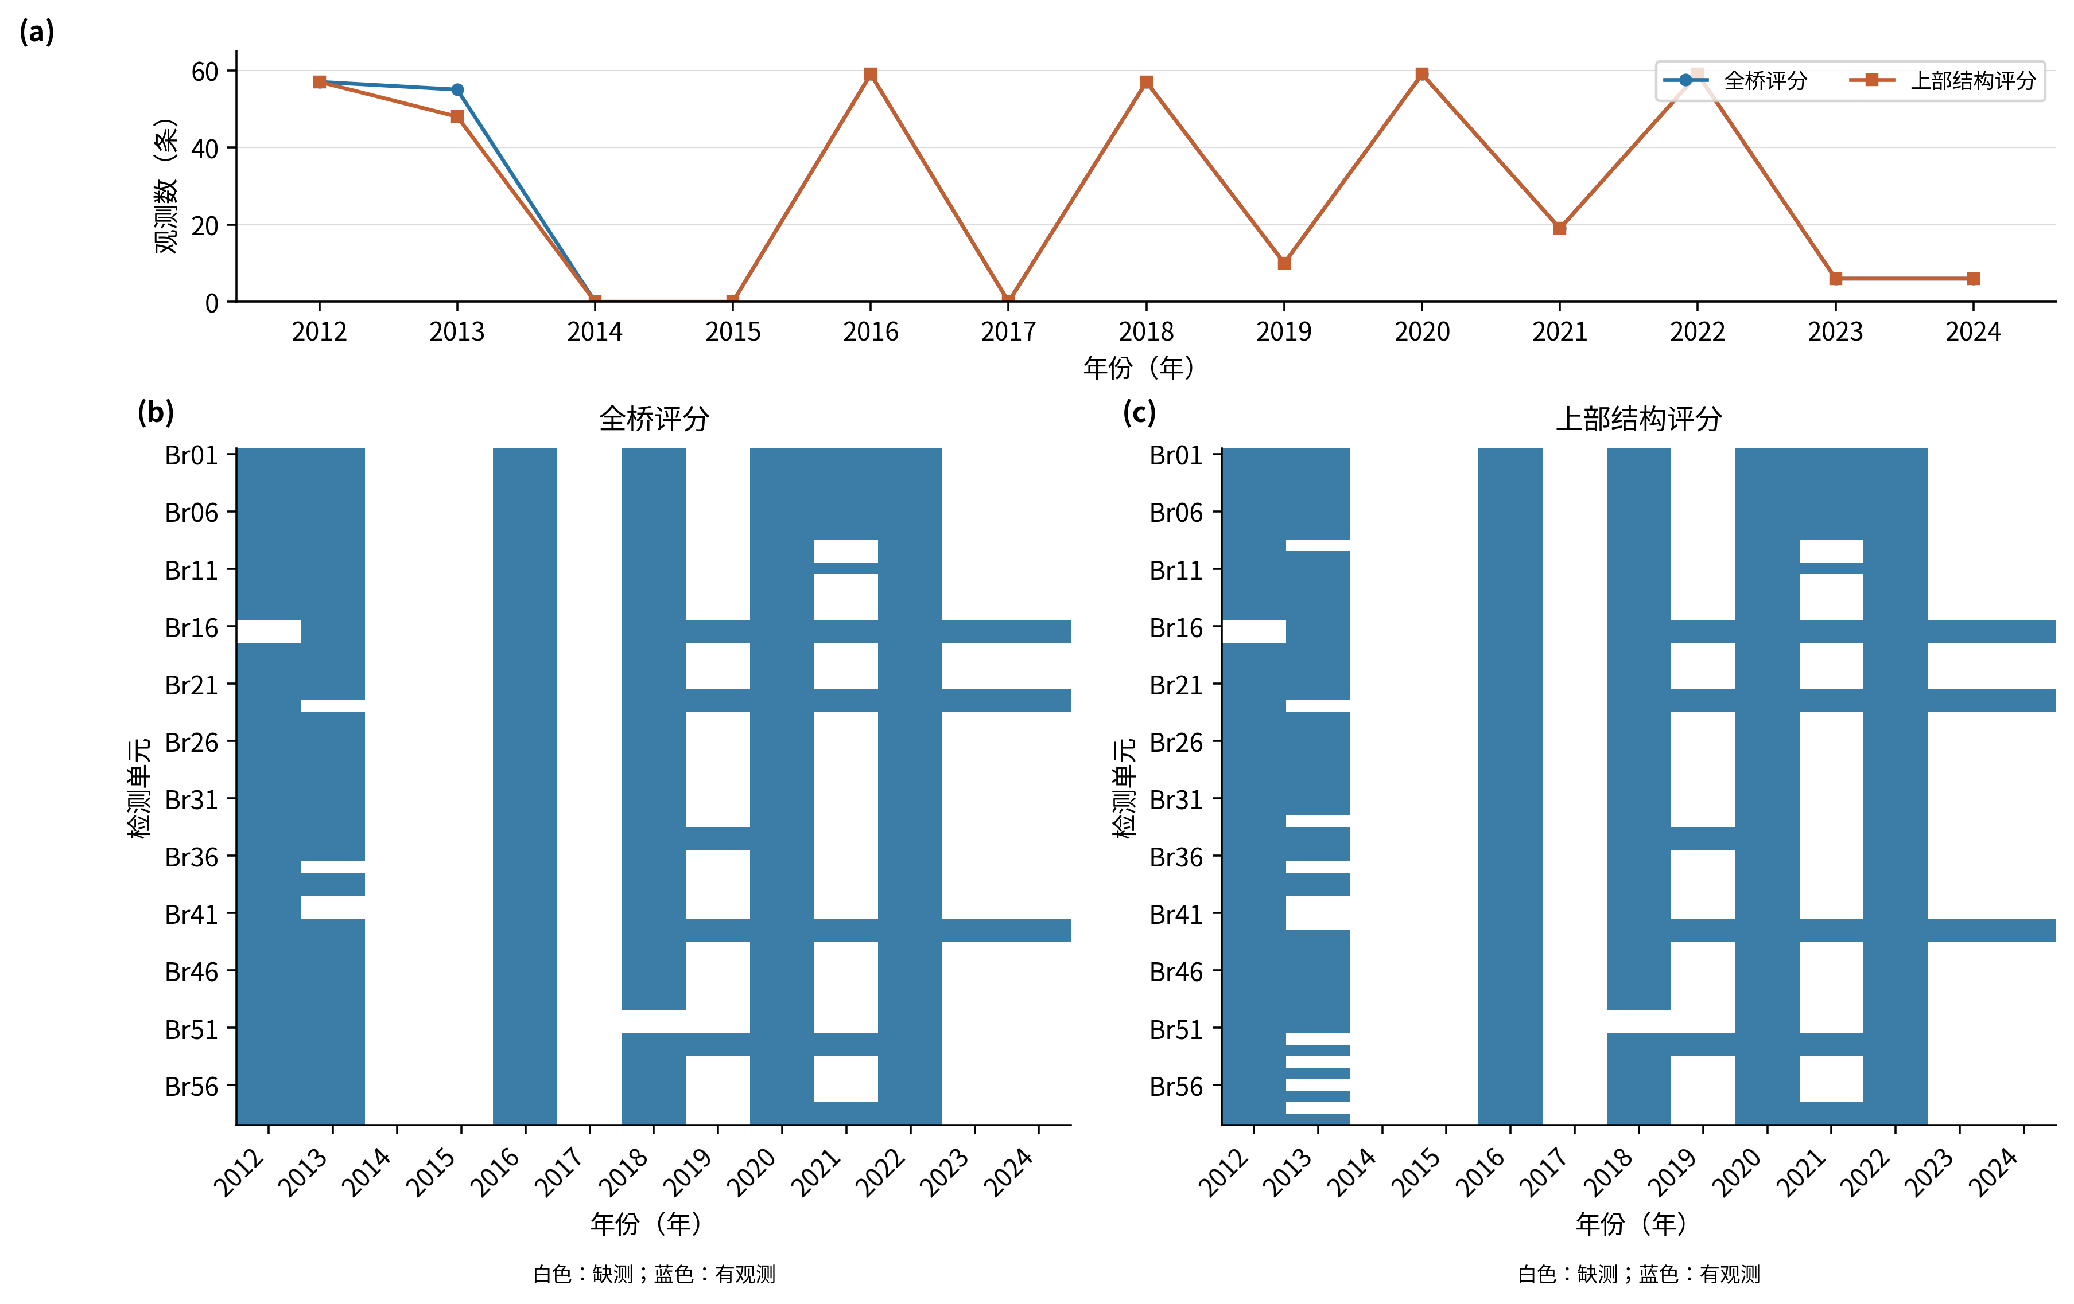
图1 检测覆盖与缺失
2012—2024年59个检测单元的年度覆盖及逐单元观测分布；缺失表示没有可用检测记录。
在2018—2024年扩展时间窗口验证的216条后续真实检测记录上，Ridge的RMSE和MAE分别为4.0771分和3.0332分，低于LOCF的4.9971分和3.7128分，也低于XGBoost的4.6146分和3.6122分。Ridge的R²为0.3274，XGBoost为0.1384，LOCF为−0.0104。表2和图2共同表明，在本数据和验证任务下，Ridge的整体预测误差最低，因此用于构建缺测单元的候选规划初始状态。
不同测试年份的样本数量差异较大：2020年和2022年各有59条，而2023年和2024年各仅6条。这里的整体指标汇总真实后续检测记录，不通过补齐缺测年份增加测试样本。因而，整体误差较低说明模型对当前汇总任务较适合，不能解释为各年度预测精度完全一致；最新年份的少量实测也不足以直接验证全部单元的规划起点。
表2 连续全桥评分预测结果
模型 | 样本数 | RMSE/分 | MAE/分 | R² | Pearson r
LOCF | 216 | 4.9971 | 3.7128 | -0.0104 | 0.5862
Ridge | 216 | 4.0771 | 3.0332 | 0.3274 | 0.5820
XGBoost | 216 | 4.6146 | 3.6122 | 0.1384 | 0.5486
各模型使用相同的216条时间外测试记录；RMSE与MAE用于评价评分误差，r用于描述共同变化程度。
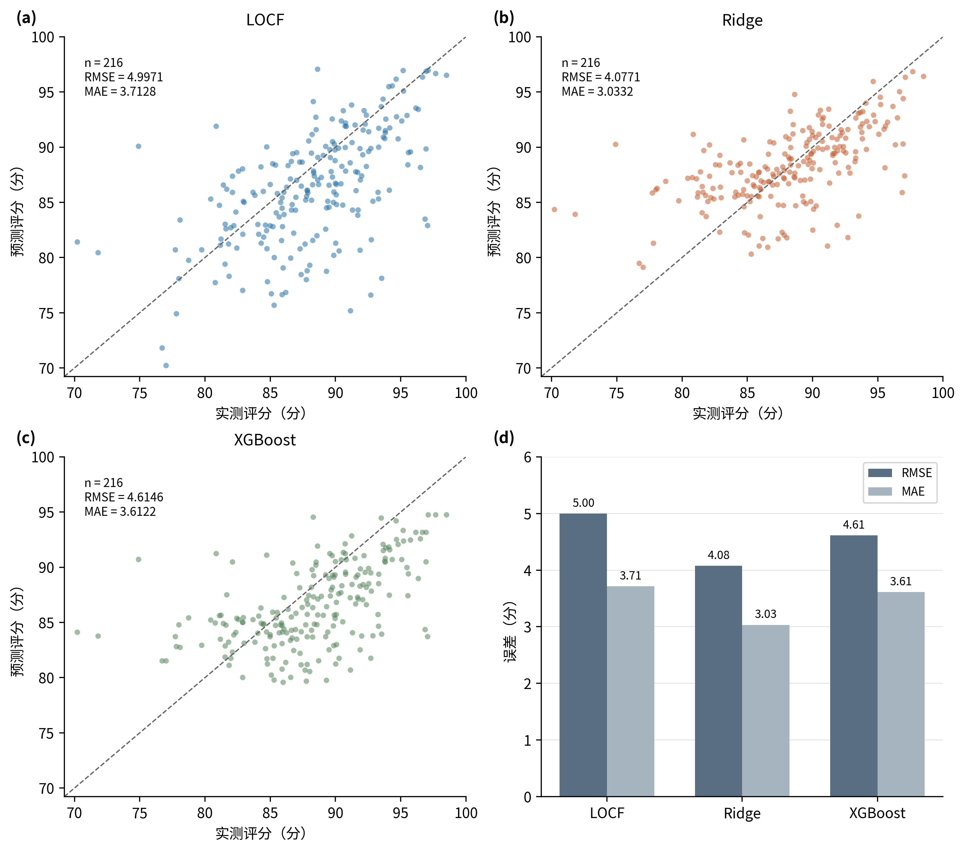
图2 LOCF、Ridge与XGBoost的连续评分预测结果
2018—2024年扩展时间窗口验证，216条下一次真实检测记录；预测跨度为实际相邻检测间隔。
LOCF、Ridge和XGBoost的Pearson r分别为0.5862、0.5820和0.5486。LOCF的r略高于Ridge，但其RMSE和MAE较大。r反映预测值与观测值的共同变化程度，不能替代评分误差指标，本文据时间外预测误差选择规划初始状态预测方法。这些结果回答了RQ1，但评价对象是既有单元的后续真实记录，不能据此确认53个缺测单元的2024年估计评分等于同期真值。

3.2 规划初始状态及其对养护时机的影响
两套2024年规划初始状态均保留6个单元的当年实测评分，其余53个分别采用最近真实观测延续和Ridge预测。LOCF规划初始状态均值及标准差为90.6417±3.8398分，范围81.18—98.51分；Ridge为92.2957±3.0024分，范围84.64—98.41分。逐单元比较中，46个单元的Ridge初值高于LOCF，7个低于LOCF，6个相同；全单元平均差为1.6540分。图3呈现这些差异，它们是构造方法的输出，不是2024年真实状态改善的观测结果，也不是对所有单元统一增加相同评分。
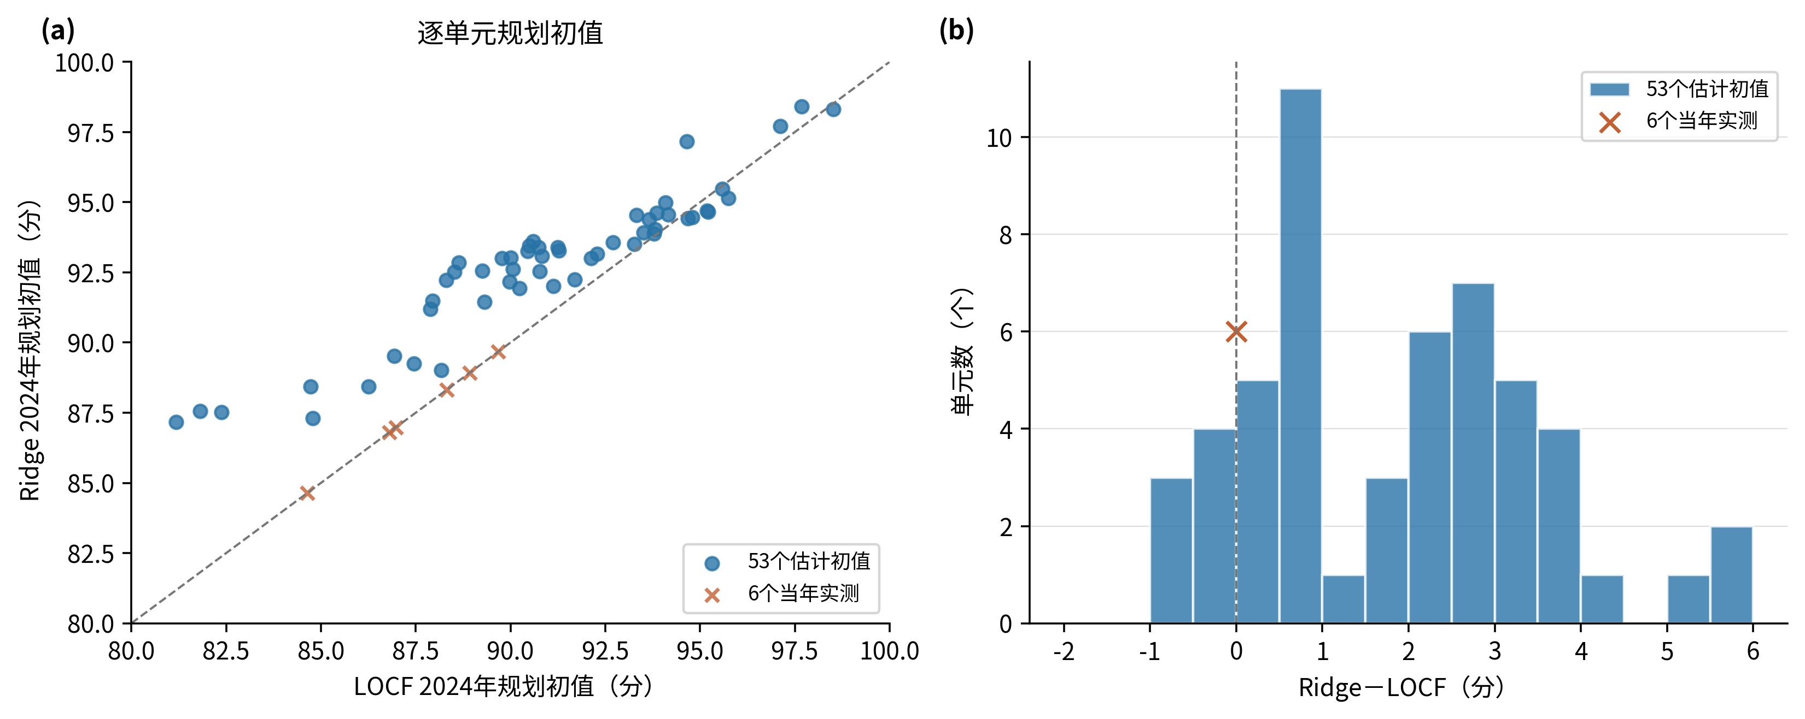
图3 两套2024年规划初始状态
LOCF与Ridge均保留6条2024年实测值，其余53个单元为估计值。
参考年评分下降量下，LOCF和Ridge的15年无养护J分别为85.441695和87.095737分，2039年平均评分分别为80.8917和82.5457分（表4）。LOCF在2036年首次不满足至少57个单元>75的管理目标，全期最少54个；其15年最低评分71.43分，所有单元>60的条件始终满足。Ridge无养护最低评分为74.89分，最少58个单元>75，两项管理条件在15年内均未违反。Ridge规划初值下的零行动方案在本文15年情景和管理条件下仍可行，但该结果建立在估计初值和情景参数基础上，不能解释为实际桥梁15年无需养护。
表4 两套规划初始状态及无养护基线
方法 | 初值均值±样本SD | 无养护J₀ | 无养护2039均分 | 最低评分 | 最少>75单元
LOCF | 90.6417±3.8398 | 85.4417 | 80.8917 | 71.43 | 54
Ridge | 92.2957±3.0024 | 87.0957 | 82.5457 | 74.89 | 58
两套规划初始状态均含6个2024年实测单元与53个估计单元；无养护基线采用d=0.65，仅用于计算ΔJ，不要求满足管理条件。
代表资源上限B=1.154729下，LOCF和Ridge的30次J分别为91.2534±0.1433分和92.8418±0.1455分，Ridge−LOCF绝对J均值差为1.5884分。平均2039年评分分别为89.8526和91.3094分，平均行动数为89.37和88.43次。相对于各自无养护基线，平均ΔJ分别为5.8117和5.7461分，Ridge−LOCF差为−0.0656分。Ridge初值下的绝对长期平均评分较高，但扣除各自无养护基线后，两套规划的平均养护增益非常接近。较高绝对J不能单独作为养护配置更好的证据，两套估计初值也不形成固定优劣排序。
时机比较采用每档30组相同随机种子配对，七档共210对，以重复运行分布作为主要证据，不以两份最好代表排程替代。B=1.154729时，精确单元—年份行动集合的Jaccard为0.0704±0.0214，中位数0.0708，Q25—Q75为0.0554—0.0846。每对先在双方均安排养护的单元内计算首次养护年份平均绝对差，30对运行级MAE为2.66±0.34年，中位数2.71年，Q25—Q75为2.49—2.88年。双方均养护单元数为49.90±2.31个，首次年份相同的为6.50±2.86个。相同资源、参数和随机种子下，两套规划初值仍产生明显不同的具体养护安排。
Jaccard要求单元和年份同时相同，养护对象相同但年份不同仍是不同行动；首次年份差只描述双方均养护单元的首次实施时点，不覆盖第二、第三次行动。未养护单元不编码为第0年；无双方均养护单元的配对，其首次年差为NA。最低资源档30对中，有28对可定义首次年MAE，其余两对保留NA，不能填成0年差。完整配对结果列于补充材料，正文表6C只保留代表B。
图6保留所有七档分布。最高B=2.295642下，Jaccard均值达到1.0000，首次年MAE为0；两套初值使用相同的114次行动。该高状态参考排程使用了15年年度能力理论上限120次中的114次，且两套规划共享高状态已知可行候选。最高资源档出现高度一致的行动安排，但该结果同时受到共同高状态候选、较高行动使用程度和有限搜索的影响，不用于判断规划初值影响完全消失。问题的离散多解和有限随机搜索也会影响其他档位，不能将全部差异均归因于初值。
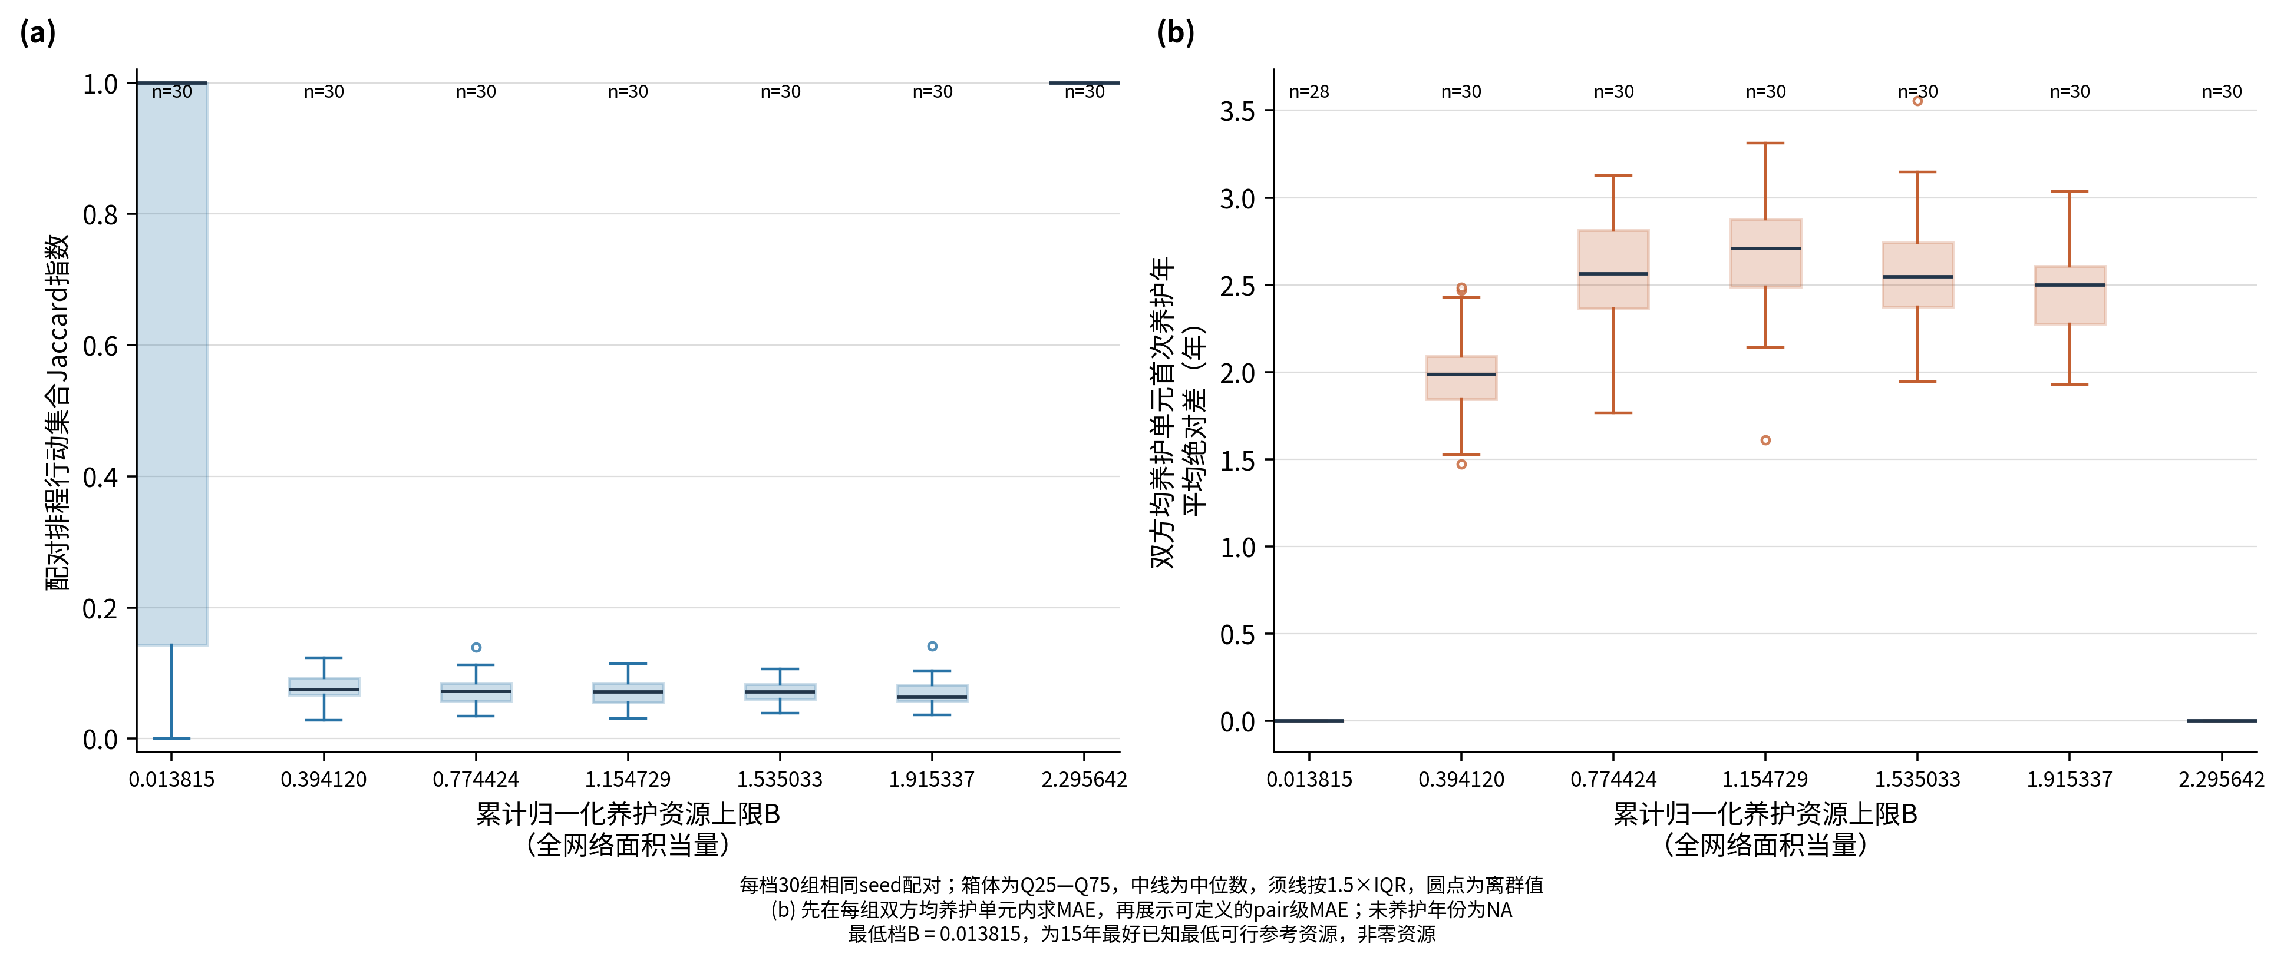
图6 同seed配对排程的行动重合与首次养护年差
每档30对。(a)单元—年份行动集合的Jaccard；(b)每对先在双方均养护单元内计算首次养护年平均绝对差，再展示非NA的运行级MAE，各箱标明有效n。箱体为Q25—Q75，中线为中位数；未养护单元不编码为年份0。

3.3 养护资源水平对长期状态的影响
15年LOCF最好已知最低可行资源为0.0138153314，对应3次行动；LOCF高资源参考为2.2956417860，对应114次行动。Ridge最低可行资源诊断为0，原因是其零行动方案已满足本文管理条件；该值不单独生成Ridge资源轴。两套规划统一使用LOCF端点定义的七档绝对上限B=0.013815、0.394120、0.774424、1.154729、1.535033、1.915337和2.295642。最低共同B不是零资源，端点也只表示当前有限搜索和情景下的最好已知参考。
表5和图4的每个均值、样本标准差及最好值仅来自本档30次标准GJO，不混入跨资源已知排程。420次主实验结果均满足给定约束，但初始化含经当前初值、当前B和15年条件检查的公共候选，因此30/30可行不能解释为独立发现可行域的概率为100%，也不表示现实管理风险为零。
表5 七档共同资源上限下的长期状态结果
共同B | 方法 | 可行数/运行数 | J均值±样本SD | 最好J | 平均ΔJ
0.013815 | LOCF | 30/30 | 85.7468±0.0000 | 85.7468 | 0.3051
0.013815 | Ridge | 30/30 | 87.4524±0.0720 | 87.6160 | 0.3567
0.394120 | LOCF | 30/30 | 89.7606±0.1304 | 89.9794 | 4.3189
0.394120 | Ridge | 30/30 | 91.3898±0.1695 | 91.6781 | 4.2940
0.774424 | LOCF | 30/30 | 90.7880±0.2097 | 91.1864 | 5.3464
0.774424 | Ridge | 30/30 | 92.4093±0.1933 | 92.7393 | 5.3136
1.154729 | LOCF | 30/30 | 91.2534±0.1433 | 91.4646 | 5.8117
1.154729 | Ridge | 30/30 | 92.8418±0.1455 | 93.1157 | 5.7461
1.535033 | LOCF | 30/30 | 91.1552±0.1998 | 91.6709 | 5.7135
1.535033 | Ridge | 30/30 | 93.1720±0.1083 | 93.3262 | 6.0763
1.915337 | LOCF | 30/30 | 91.5998±0.0117 | 91.6615 | 6.1581
1.915337 | Ridge | 30/30 | 93.4183±0.0472 | 93.4898 | 6.3226
2.295642 | LOCF | 30/30 | 91.9095±0.0000 | 91.9095 | 6.4678
2.295642 | Ridge | 30/30 | 93.5540±0.0000 | 93.5540 | 6.4583
全部统计来自当档30次标准GJO；样本标准差的分母为n−1。各档初始化使用按当前条件检查的公共候选，可行数量需结合这一设置解释。最低B为已知可行参考资源。
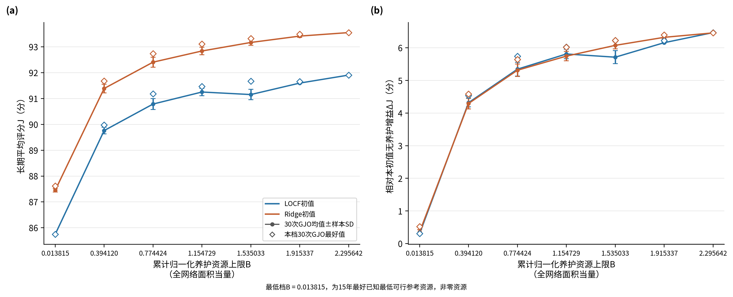
图4 共同资源上限下的长期平均评分及相对养护增益
各点和误差线为当档30次GJO的均值与样本标准差，最好值来自同一组30次运行；ΔJ分别扣除同规划初始状态、同d的无养护基线。B为累计归一化养护资源上限，最低档B=0.013815。
随着归一化养护资源上限提高，两套初值下的长期平均评分总体提高。B从0.013815增至2.295642时，LOCF平均J由85.7468升至91.9095分，增加6.1627分；Ridge由87.4524升至93.5540分，增加6.1016分。LOCF在B=1.154729至1.535033之间出现91.2534至91.1552分的小幅下降，应保留这一有限随机搜索波动。提高资源上限在理论上使可行域不缩小，但不保证本次独立搜索的逐档均值严格上升，不能为符合理论而修改曲线。
跨资源固定排程复算还发现，LOCF在B=1.915337的独立搜索最好J为91.661525分，低于一个更低资源档已核验排程对应的91.670915分。该已知可行下界单独列入补充材料，不混入本档统计；它表明搜索仍有不足，不表示增加资源会使理论最优状态下降。本文不据这些有限结果确定现实工程的最佳资源水平，也不将相邻档位的单位资源评分变化解释为货币回报。
绝对J反映15年评分水平，ΔJ反映相对于同初值、同d无养护状态的改善。图4中两者并列，可以避免将Ridge较高的曲线位置直接解释为其养护效果更好。资源条件约束15年累计面积当量，不规定必须执行多少次行动；不同面积单元的行动数对应不同资源消耗，增加上限也不要求全部用完。RQ3主要依据共同B下长期状态与相对增益的变化，行动数量只补充描述对象和年份配置。

3.4 代表性养护方案
选取LOCF初值、B=1.154729、d=0.65下30次中最高可行J的排程，得到随机种子20261039的代表方案。其J为91.4646分、ΔJ为6.0229分，B_used为1.149885，低于共同上限。15年实施93次养护，涉及56个单元，2039年平均评分90.3097分；每年行动数≤8、单元累计≤3次、同单元间隔≥3年。该排程用于展示过程，不替代组均值，也不构成最优性证明。
图7给出年度平均评分、年度最低评分与行动数。该方案15年中有10年达到每年8单元能力上限，说明即使总资源未完全用尽，年度能力仍可能影响行动时机。规划后期行动较少时，评分继续下降，故较高长期均值不要求每年的均分都持续提高。年度能力约束与全期累计资源约束作用不同，不能仅由最终资源利用率判断各年度是否安排宽松。
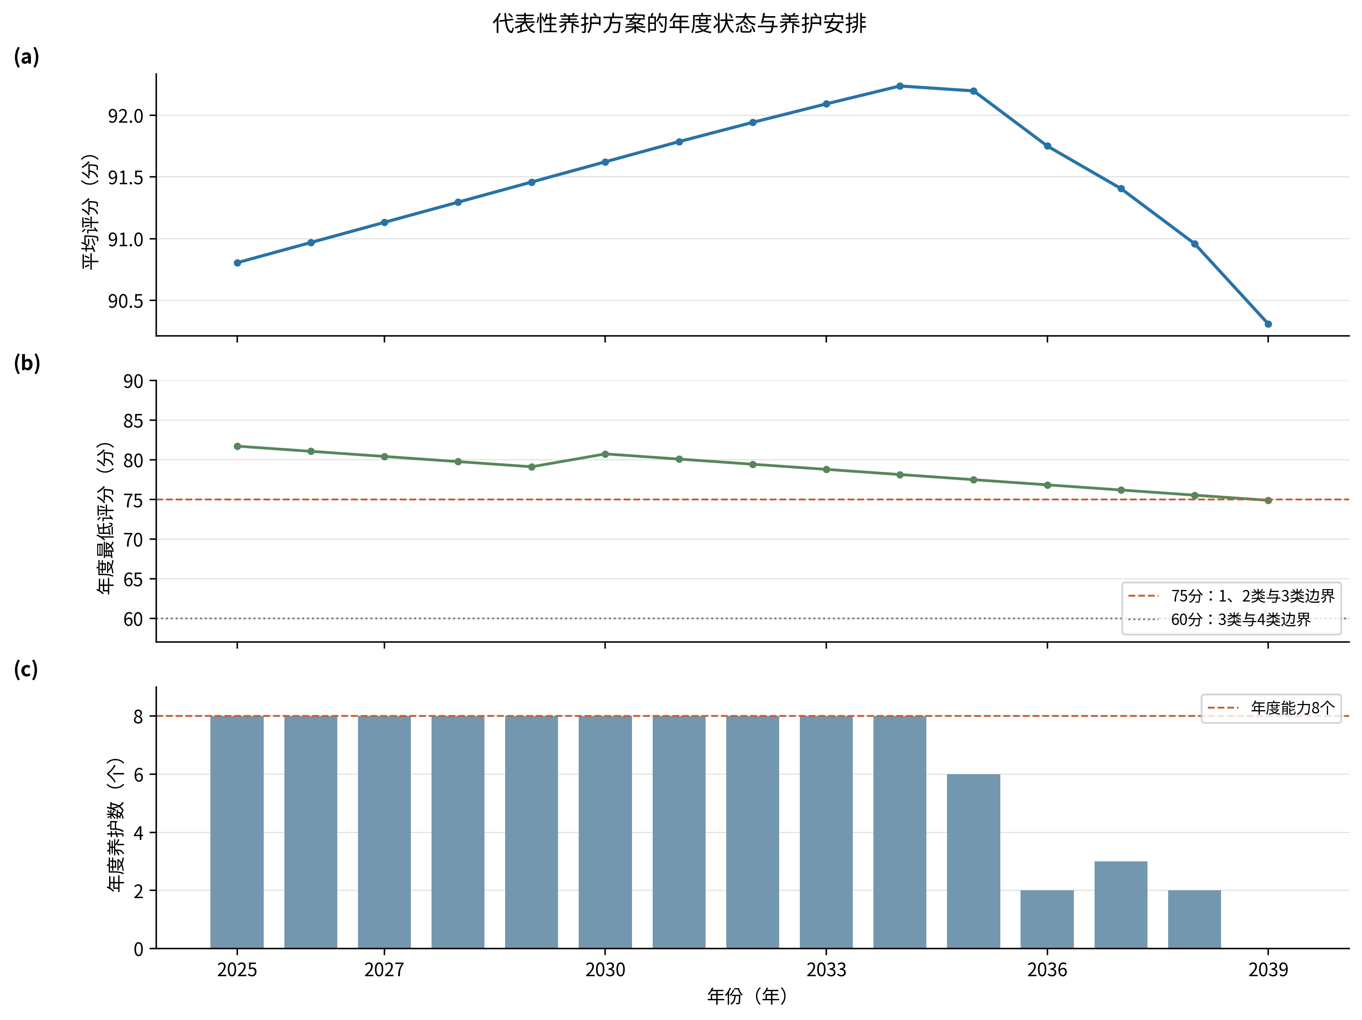
图7 LOCF代表方案的年度状态与养护安排
B=1.154729、d=0.65。(b)中75分为1、2类与3类的评分边界，60分为3类与4类边界；管理条件是全部单元>60且至少57/59个>75。(c)年度养护单元数上限为8。
代表方案全期最低评分为74.89分，最少58个单元>75。74.89分低于75并不违反本文管理条件，因为模型要求全部单元>60且至少57/59个>75，并未要求全部单元始终>75。图7中75和60为评分区间参考线，75不是所有单元最低允许评分。这个方案的57个单元数量下限没有取等号，但年度能力上限多次活跃，说明不同约束在同一排程中的作用程度并不相同。
年度最低评分检查低状态单元，年度均分描述整体水平，两条曲线不能相互替代；每年取得最低分的单元也可能不同，不能将最低分曲线视为某一固定单元的连续轨迹。两初值在同档各自最好排程的评分轨迹保留为补充图5，仅用于展示年度变化，时机判断仍依据30组配对结果。

3.5 年评分下降量敏感性
固定LOCF初值、B=1.154729及其他条件，比较d=0.45、0.65和0.85分/年，各组汇总30次，其中0.65复用主实验（图8、表6）。长期J分别为92.7647±0.1439、91.2534±0.1433和89.7065±0.1721分；2039年平均评分分别为92.5825、89.8526和86.9976分。在相同资源条件下，年评分下降量增大时，长期平均评分和2039年状态明显降低。
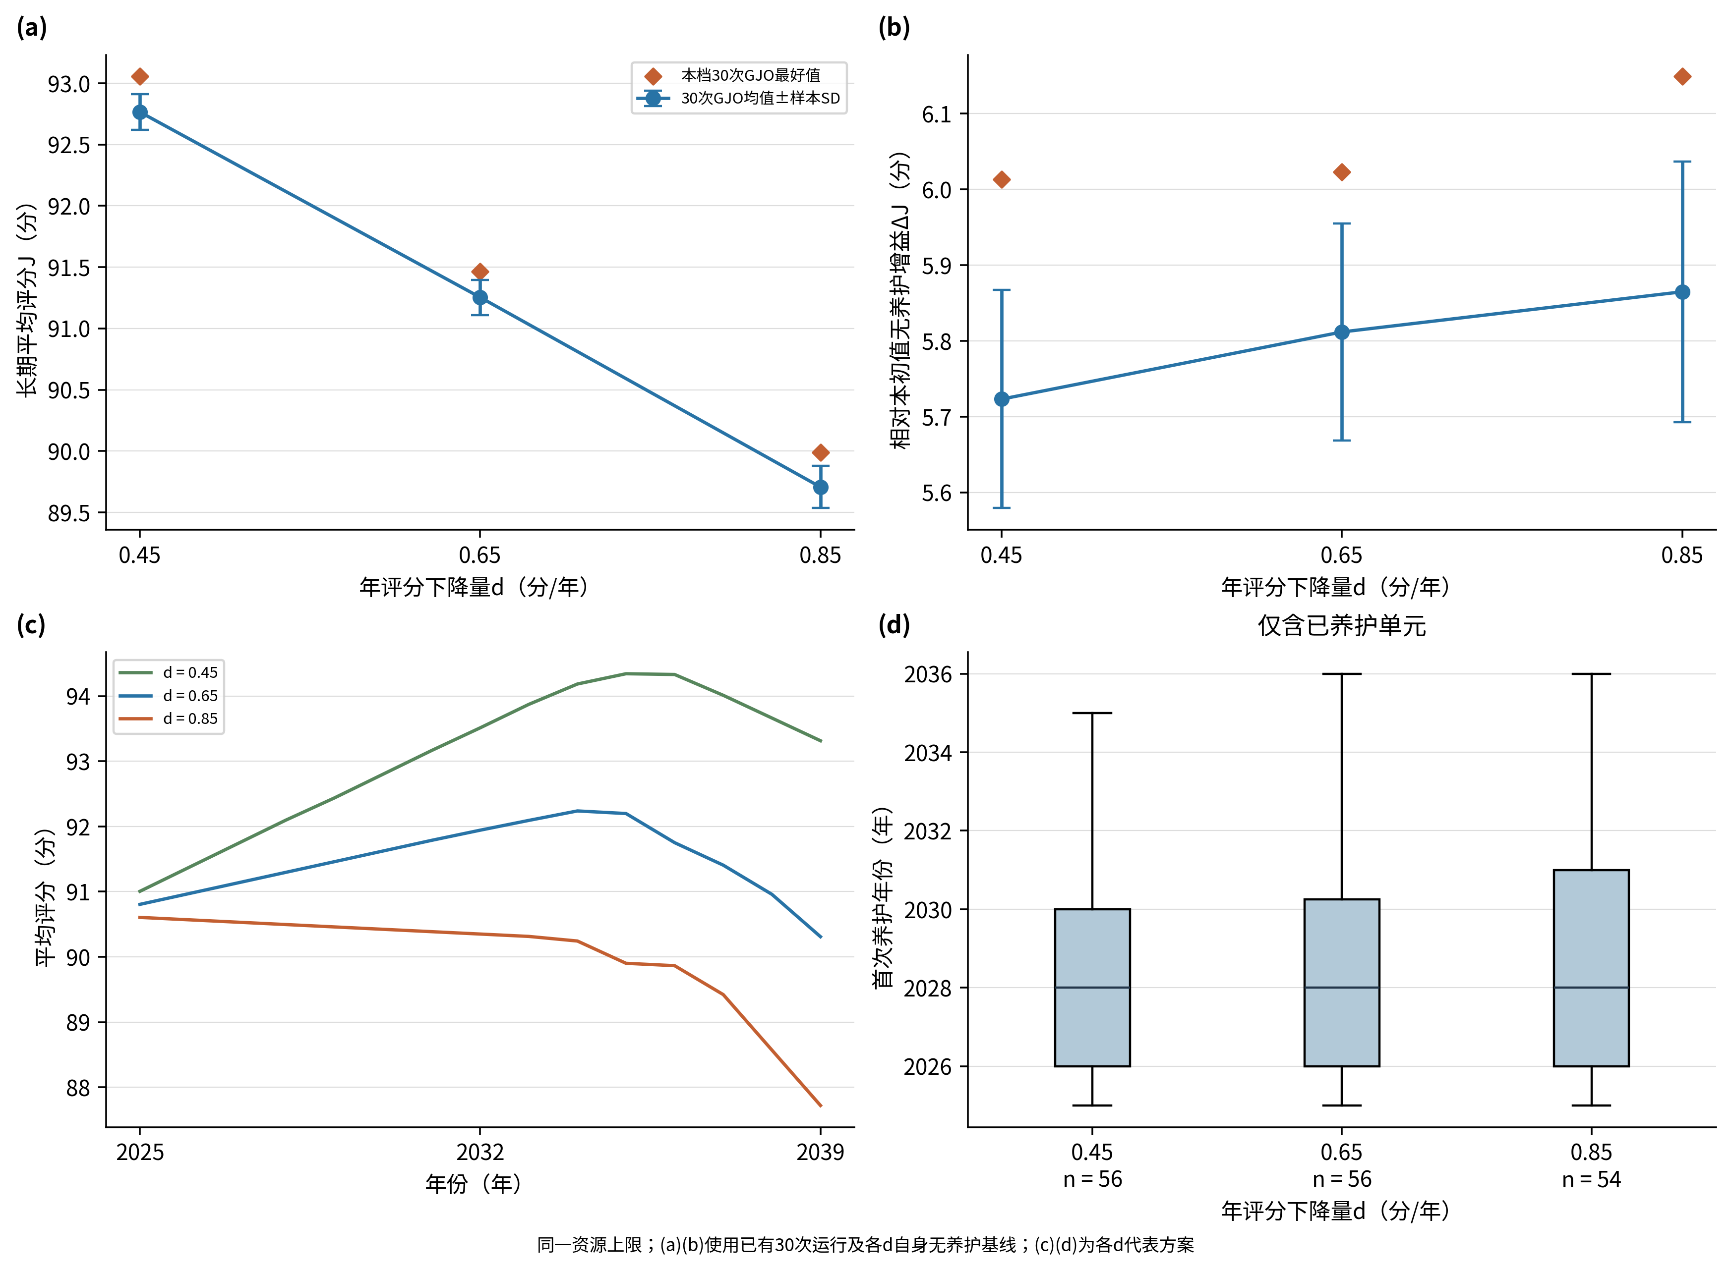
图8 年评分下降量敏感性
LOCF、固定B=1.154729；d=0.45、0.65、0.85分/年，各30次。(a)(b)为组统计及最好值，(c)(d)为各d的最好可行代表方案；ΔJ采用各自同d无养护基线。
表6 代表资源档规划初始状态比较、年评分下降量敏感性及配对排程
A. 规划初始状态比较：B=1.154729、d=0.65，每组30次。
方法 | J均值±样本SD | 平均ΔJ | 2039平均评分 | 平均行动数
LOCF | 91.2534±0.1433 | 5.8117 | 89.8526 | 89.37
Ridge | 92.8418±0.1455 | 5.7461 | 91.3094 | 88.43
B. 年评分下降量敏感性：LOCF、同一B，每组30次；d=0.65复用A。
d/(分·年⁻¹) | J均值±样本SD | 平均ΔJ | 2039平均评分 | 平均行动数
0.45 | 92.7647±0.1439 | 5.7231 | 92.5825 | 88.40
0.65 | 91.2534±0.1433 | 5.8117 | 89.8526 | 89.37
0.85 | 89.7065±0.1721 | 5.8648 | 86.9976 | 89.90
C. 同seed配对排程：正文保留代表B的一行，完整七档统计见补充材料。
B/配对数 | Jaccard  均值±样本SD | Jaccard  中位数[Q25,Q75] | 首次养护年MAE  均值/中位数(年) | 首次养护年MAE  [Q25,Q75](年)
1.154729  30对 | 0.0704±0.0214 | 0.0708  [0.0554,0.0846] | 2.6611 / 2.71 | [2.49,2.88]
C中首次养护年MAE先在每对双方均养护单元内计算，再对30对汇总；未养护者不计为年份0。各d的ΔJ均减去同规划初始状态、同d的无养护基线。
各d的15年无养护J分别为87.0417、85.4417和83.8417分，对应平均ΔJ为5.7231、5.8117和5.8648分。相对增益略增与绝对评分下降可以同时发生，因为较大d的无养护基线更低；不能由ΔJ增加声称下降越快养护效果越好。每种d必须减去其自身基线，不使用参考d基线统一计算。
三组平均行动数分别为88.40、89.37和89.90次，变化较小。这些次数来自优化器在不同下降情景下对单元与年份的重新配置；在面积资源约束下，单元面积不同会改变可安排的行动数量。因此，行动次数不单独代表现实养护需求，规划结果还需结合绝对评分、末年状态和资源消耗解释。当前分析只检查给定下降量情景，不能代替真实检测与养护事件支持的参数校准。

4 讨论

4.1 低频检测条件下的状态预测
低频检测带来的困难不仅是样本较少，还包括规划年份与最近观测年份不一致。距离最近一次实测越久，以旧评分代表当前状态就越需要额外假设。本数据在2024年只有少数实测记录，多数单元需要估计规划初始状态，因而不能把后续规划理解为从完整、已知的桥梁群现状出发。将实测值与估计值明确区分，可以使管理者了解哪些单元的规划起点仍缺乏同期检测支持，也为补充检测的对象选择提供依据。
Ridge在历史时间外测试中的整体误差较低，支持将其作为本研究的候选规划初始状态构建方法，但这一结果不能证明53个缺测单元的2024年预测值就是实际评分。历史测试检验的是较早记录对后续真实检测的预测能力；缺测年份没有同期真值，无法直接计算相同的误差。检测间隔、评分分布以及此前未记录的养护行动都可能影响这种转用。历史验证使用了实际发生的下一次检测间隔，未来应用则需预先指定目标年份；若实际检测安排改变，还应重新确认预测条件是否一致。LOCF因此仍有比较价值，它展示了延续最近实测记录这一较简单假设下的规划结果。两套规划初始状态应作为基于同一历史资料的不同估计，而不应将其中一套作为另一套的实测参照。后续若获得同期复检记录，可直接评价缺测单元的规划初始状态误差，并检验误差是否集中于特定状态或检测间隔。

4.2 规划初始状态对养护时机的影响
初始评分会改变单元接近管理阈值的时间，也会改变不同单元之间的养护优先次序。在年度行动数量和累计资源均受限时，一个单元提前养护，可能压缩其他单元在当年的行动空间，进而影响后续可行安排。在B=1.154729的代表资源档，30组同seed配对的行动Jaccard为0.0704±0.0214，双方均养护单元首次养护年MAE为2.66±0.34年，说明相同资源、参数和随机种子下，两套规划初值仍产生明显不同的具体养护安排。每档30对的分布比两个各自最好代表更能反映这一现象；但相同seed只控制随机编号，不会使不同初值下的搜索路径完全一致。离散、非凸问题和有限随机搜索仍带来波动，不能将全部排程差异归因于初值。
绝对长期平均评分与扣除各自无养护基线后的改善需要共同解释。代表档Ridge减LOCF的平均J差为1.5884分，但平均ΔJ差为−0.0656分：Ridge绝对长期评分较高，而两套规划平均养护增益非常接近。较高的规划起点也会抬高无养护基线，仅比较绝对目标值会把初始水平与行动增益混在一起。ΔJ有助于描述给定初值、给定下降情景下的规划改善，仍不是缺测单元预测精度的检验，也不能据此给两套初值作固定优劣排序。
两套初值还影响最低养护需求的判断。LOCF零行动方案在2036年首次不能满足每年至少57/59个单元大于75分的条件，说明2025—2039年规划覆盖了管理约束开始发挥作用的阶段。Ridge规划初值下的零行动方案在本文15年情景和管理条件下仍可行，但该结果建立在估计初值和情景参数基础上，不能解释为实际桥梁15年无需养护。缺测单元初值没有同期真值，最低需求差异应促使管理者重视起点核实，而不是以模型结果替代实际检测。所选规划期的分析意义在于观察到约束生效及行动配置过程，其适用性仍依赖数据、管理目标和情景设定，不能由这一结果判定15年为唯一合理期限。
最高资源档B=2.295642的Jaccard为1.0000，需要结合计算条件解释。该档高状态参考排程含114次行动，接近15年年度能力合计上限120次；两套初值又共享同一个已核验高状态候选作为公共初始成员。较高行动使用程度、共同候选和有限搜索都可能促进排程一致。因此，最高档结果不用于判断规划初值影响完全消失，其他资源档的配对差异仍是评价初值响应的重要依据。

4.3 资源水平与长期养护效果
共同资源轴使两套规划初值能够在相同绝对上限下比较。最低档B=0.013815来自LOCF最好已知最低可行参考资源，已有3次养护，不代表零资源。B升至2.295642时，两套初值的J均值均总体提高，支持资源上限会影响长期状态和行动配置的描述性结论。增加资源允许保留原有可行排程并选择其他单元或年份，但并不保证有限随机搜索得到的逐档均值严格上升。LOCF在B=1.154729至1.535033时，J均值由91.2534降至91.1552；该局部下降如实保留，不改变参数或平滑曲线。理论可行域随B扩大与某次有限搜索结果的波动应分开解释。
固定较低资源排程在较高资源条件下仍可行，能够提供经复算的目标下界。在B=1.915337的LOCF组，30次GJO最好值91.6615略低于一个低档排程原样移植后可达到的91.6709。这表明本组有限搜索未超过已知可行下界，不能将其解释为较多资源在模型内必然降低状态。下界记录与30次独立搜索统计分列，避免把额外已知排程混入组内均值或最好值。相邻档资源改善也同时受离散行动、评分上限及搜索结果影响，不能据此确定现实最优资源水平或严格递减的单位资源收益。
面积占比用于表示相对养护工作量，未描述具体病害修复的工程量或价格，不能解释为真实费用。J对检测单元等权，单次资源却与面积成正比，两者的权重不同，理论上可能使小单元在单位资源上的评分改善更有利。代表资源档LOCF和Ridge的面积—养护次数Spearman分别为−0.1151和−0.1526，仅呈较弱负相关；面积四分位组均次及其余资源档诊断列于补充材料。这些描述不足以断言养护明显优先小面积单元，也不能取消目标权重与资源计量方式不同带来的局限，本文因此保留原目标并将该诊断放在讨论。
在相同LOCF初值和B=1.154729下，d由0.45增至0.85分/年时，J均值由92.7647降至89.7065，2039年平均评分由92.5825降至86.9976，表明同一资源能够维持的绝对状态依赖年评分下降量情景。与此同时，ΔJ由5.7231略升至5.8648，这是相对于各d自身无养护基线的差值；较大d的无养护状态也更低。该上升不能解释为下降越快真实养护效果越好。平均行动数仅由88.40增至89.90，行动对象和实施年份同样影响长期状态，不宜用次数单独代表实际养护需求。

4.4 方法适用范围与局限
数据仅包含59个检测单元，观测年份不连续，部分测试年份样本很少。216条测试记录来自既有单元的时间外验证，不是新桥梁外部验证；2024年53个估计状态也缺少同期真值，故预测精度和规划响应均不宜直接推广到其他桥梁群。状态递推中的年评分下降量属于情景参数，缺少历史养护事件记录来识别真实自然下降规律；养护后评分恢复量R=6同样未由真实养护前后检测校准。面积资源还未纳入病害类型、施工工艺和真实单价。
GJO在固定评价次数内进行随机搜索，只能给出当前计算条件下获得的可行方案，不能证明数学意义上的全局最优。公共已知可行候选参与初始化，因而所有运行可行不能解释为独立发现可行方案的概率，也不代表实际管理风险为零。每档30次标准GJO运行反映给定候选、参数和评价次数下的求解结果，未开展其他求解器对照或消融。全部年末评分大于60且至少57/59个大于75属于本文设置的规划管理条件；75分是状态等级边界，不是所有单元的最低允许评分。评分区间映射不替代完整技术状况评定，该比例也不是JTG/T 5230—2026的强制要求^{[7]}。实际应用仍需结合构件病害、正式检测结论及工程处治要求，判断本文所设条件是否适用。后续研究可在获得养护事件、实际工程量和复检记录后，再校准状态变化与资源参数，并检验方案在其他桥梁群中的表现。

5 结论
（1）在59个既有检测单元、216条后续真实检测记录的时间外验证中，Ridge的RMSE为4.0771分、MAE为3.0332分，整体误差低于本次比较的LOCF和XGBoost。这支持将其预测值作为缺测单元的候选规划初始状态，但不能证明未观测年份的真实状态已被准确还原。
（2）同一资源档30组相同随机种子比较显示，两套规划初始状态对应明显不同的具体养护年份。15年代表B=1.154729下，行动Jaccard均值为0.0704，双方均养护单元首次年份平均绝对差的组均值为2.66年。最高资源档行动完全重合，但共同高状态候选、较高行动使用程度与有限搜索也影响该结果，不能据此判断规划初值影响完全消失。
（3）代表资源档Ridge的绝对长期平均评分比LOCF高1.5884分，扣除各自15年无养护基线后，Ridge与LOCF的平均养护增益分别为5.7461和5.8117分，两者非常接近，不支持固定的规划初始状态优劣排序。Ridge零行动方案仅在本文估计初值、15年情景与管理条件下可行，不表示实际桥梁无需养护。
（4）B从0.013815增至2.295642时，LOCF与Ridge的15年长期平均评分分别提高6.1627和6.1016分。增加归一化养护资源总体改善长期状态，但LOCF在两个相邻中等资源档出现小幅下降，应保留有限随机搜索的真实波动，不要求本次逐档均值严格单调，结果不用于确定现实工程的最佳资源配置。
（5）固定资源和LOCF规划初始状态下，年评分下降量从0.45增至0.85分/年时，长期平均评分从92.7647降至89.7065分，2039年平均评分从92.5825降至86.9976分。相对各自无养护基线的增益略有增加，不改变绝对状态下降的事实。规划结果依赖评分下降和养护后评分恢复量等情景参数，工程应用仍需养护事件、效果和实际工作量记录支持。

参考文献
[1] Frangopol D M, Bocchini P. Bridge network performance, maintenance and optimisation under uncertainty: Accomplishments and challenges[J]. Structure and Infrastructure Engineering, 2012, 8(4): 341–356. DOI: 10.1080/15732479.2011.563089.
[2] Dhada M, Hadjidemetriou G M, Parlikad A K. Predicting bridge elements deterioration, using collaborative Gaussian process regression[J]. IFAC-PapersOnLine, 2020, 53(3): 348–353. DOI: 10.1016/j.ifacol.2020.11.056.
[3] Roberts D R, Bahn V, Ciuti S, et al. Cross-validation strategies for data with temporal, spatial, hierarchical, or phylogenetic structure[J]. Ecography, 2017, 40(8): 913–929. DOI: 10.1111/ecog.02881.
[4] Wei J, Chen G, Huang J, Shou W, Wang J. Resource-constrained bridge maintenance optimization by harmonizing structural safety and maintenance duration[J]. Engineering Structures, 2024, 308: 118024. DOI: 10.1016/j.engstruct.2024.118024.
[5] Pedregosa F, Varoquaux G, Gramfort A, et al. Scikit-learn: Machine Learning in Python[J]. Journal of Machine Learning Research, 2011, 12: 2825–2830.
[6] Chen T, Guestrin C. XGBoost: A scalable tree boosting system[C]//Proceedings of the 22nd ACM SIGKDD International Conference on Knowledge Discovery and Data Mining. New York: ACM, 2016: 785–794. DOI: 10.1145/2939672.2939785.
[7] 中华人民共和国交通运输部. 公路桥梁技术状况评定标准: JTG/T 5230—2026[S]. 2026.
[8] Chopra N, Ansari M M. Golden jackal optimization: A novel nature-inspired optimizer for engineering applications[J]. Expert Systems with Applications, 2022, 198: 116924. DOI: 10.1016/j.eswa.2022.116924.
[9] Deb K. An efficient constraint handling method for genetic algorithms[J]. Computer Methods in Applied Mechanics and Engineering, 2000, 186(2–4): 311–338. DOI: 10.1016/S0045-7825(99)00389-8.

补充材料说明
补充材料包括：S1，七档资源、两套规划初始状态和年评分下降量情景的逐随机种子结果；S2，210组同随机种子排程比较及12390条配对单元明细；S3，代表资源档两套初值15年评分轨迹（补充图5）；S4，跨资源固定排程复算及已核验可行目标下界；S5，单元面积与养护次数相关及四分位组诊断；S6，15年完整年度状态与行动指标；S7，代表性养护排程和逐单元养护年份；S8，不调用搜索评价器的独立逐年复算与派生统计核验。正文只嵌入图1、2、3、4、6、7、8，保留原图号。全部规划统计均对应2025—2039年。文件对应关系见补充材料目录，详细七档配对表不在正文重复展开。

